108年屏東縣瑪家鄉第三屆【鄉長盃】全國射箭邀請賽實施
活動計劃

- 活動目的：「明日光 輝、原民四射！」射箭運動是一項極適合原住民發展的運動項目，也是我國少數已在亞、奧運正式競賽項目奪牌的項目之一，若能將射箭運動發展將有助於體育文化的傳承與射箭運動的推展，也響應了瑪家鄉公所的年度文化技藝系列活動，並推展這固有的傳統文化習俗，促進瑪家鄉部落觀光產業發展，希望此射箭技藝扎根深入民間，並培育鄉內國小學生射箭選手，未來成為國內的射箭的數一數二的精英。
貳、指導單位：原住民族委員會、屏東縣政府、屏東縣議會
叁、主辦單位：瑪家鄉公所
肆、協辦單位：瑪家鄉民代表會、瑪家鄉衛生所、縣立瑪家國中、佳義國民小學、
北葉國民小學、長榮百合國小、各社區發展協會、瑪家鄉體育會射箭協會、各
村辦公處、佳芬堤傳統射箭俱樂部、排灣傳統射箭隊、三和美園傳統射箭隊、
玉泉傳統射箭隊
伍、比賽日期：108年7月27日(星期六)。
（一）報到時間：上午 7:00~8:00 為報到，弓具檢查、開放公開練習。
（二）檢錄時間：請於 7:00~8:00 前完成，逾時不受理檢錄、此程序以大會之廣播為準。
（三）比賽時間：上午 8:00 時至 16:30 時整。
（四）開幕典禮：上午 10:00。
（五）閉幕典禮：下午 16:30。

陸、比賽地點：屏東縣立瑪家國中操場
(一).請填妥報名表後，於報名期限內電話08-7992009-89或傳真
08-7991031 民政課 王金蘭 收
E- MAIL:malevelev5233@yahoo.com.tw或4jyishih1104
@gmail.com 競賽諮詢小組:潘幸義 0915002494
[LINE至王金蘭 ID:0985107037] 等方式報名皆可。
(二).報名日期：自即日起至 7月19日星期五17:00 截止，逾時不
受理。
(三).報名費每人新台幣 200 元，每隊 3 人為限，大會提供參賽選手午餐、礦泉水、公共意外場地險。
報名費匯款帳號：74903042095218
代碼:7490033
戶名:瑪家鄉公所鄉保管金專戶
Ps：報名費匯款後才算完成報名。
(四).組隊方式：
（1）公開男女混合團體組，每隊 3 人為限，不足 3 人或違上揭規定均為個人賽計分。
（2）每人限報一隊參加，不可跨隊報名，重覆報名及冒名頂替者取消參賽資格。
柒、參賽對象與資格：
一、歡迎全國熱愛傳統射箭運動的朋友組隊參加。
二、凡有心臟病、高血壓、孕婦、癲癇、低血壓或長期服藥者，請勿報名參加。
三、國小組應屆畢業生均可參賽報名。
捌、競賽方式與比賽規則：
(一)比賽組別：
1.公開團體組(男女混合組)
〈1〉.男子個人組
〈2〉.女子個人組
2.國小團體組(男女混合組)
〈1〉.男子個人組
〈2〉.女子個人組
(二)比賽規則：
1.公開男女混合團體組:
團體賽每人共射30支箭直接排名取5隊頒獎，第5名團體賽直接排名頒
獎，1-2名金牌戰及3-4名銅牌戰積點制交互發射進行對抗賽，交互發射
每人每局射2箭3人射6箭。[先取得5分勝，贏一局2點，平手一點，輸者
0分，4:4每人各加射一箭，若同分加射各一箭量最高分距離]。
2.男、女個人組:
(1)男、女子組靶距 18 公尺。
(2)男子組個人複賽晉級分數從團體賽30支箭分數取得，男子組取100名複
賽，取50名直接決賽，決賽第5名直接頒獎，1-2名及3-4名交互發射金
牌、銅牌戰。
(3)女子組個人複賽晉級分數從團體賽30支箭分數取得，女子組取50名複
賽，取25名直接決賽，決賽第5名直接頒獎，1-2名及3-4名交互發射金
牌、銅牌戰。
(4)男、女個人金牌戰交互發射積點制對抗賽每局每人射三支。[交互發射
金牌戰先取得6點勝，贏一局2點，平手一點，輸者0分，5:5加射各一
箭，若再同分加射各一箭量最近X距離勝]
(5)團體、男個、女個三組交互發射金牌戰對抗賽同時進行比賽。
3. 國小男女混合團體組:
(1)靶距 12 公尺。
(2)各組選手依靶位編排，不換靶射2局，每局射2 回，每回射 5 箭，
共射 4 回，個人滿分 200 分，團隊滿分 600 分，共射二局四回，共
射20支箭。
(3)分數計分採 3 人60支箭團體總分取前三名頒發獎盃獎金。
4.男、女個人組:
(1)男、女子組靶距 12 公尺。
(2)男、女子組個人分數從團體賽20支箭總分數取得，男、女子組直接排
名國小、男女各取前三名頒發獎盃獎金。
(三)比賽時選手可兩腳站立不可跨線於射擊線。
(四)參賽選手或隊伍經檢錄組廣播三次未到者以棄權論。
(五)出賽成績紀錄表必須由選手及裁判簽名確認，因疏忽未簽名者，以零分計算。
玖、比賽制度:
(一).本賽制無抽籤制度，依報名順序排定資格賽靶位各組別參賽隊伍均進行晉級賽，依總分高低排入賽制籤表中。
(二).團體排名賽使用40x40公分5-10分小環形靶，決賽使用環形山豬靶90x60公
分[附件二]以彩色 1-10 分為判定分數依據，若箭射著點在兩個色環帶上
獲得分線上時，以較高分計算，射中一分外之山豬毛髮均為一分。
(三).時間規定：
1.於 1 回 1分30秒內射完 5 箭，每局射 2 回 10 支箭，其箭逾時未射出者不予計分。逾時發射及搶時發射扣除該回最高分一箭。
2.計分方式，以射每局 2 回 10 箭之總分計算成績，如同分者以最高分成績較多者為勝。
拾、比賽弓箭:
參賽選手自備弓與箭，木弓或竹弓均可，唯比賽時須通過裁判檢定，詳細說明如下：
(一)木弓或竹弓：長度、磅數、弓弦材質不限，弓臂不得用各式加工工業製材料及加裝瞄準器，以傳統木弓或竹弓為主，護弓弦從搭箭點向上不得超過6公分，不得裝置任何輔助瞄準用的器物，包括吻扣、刻畫等。
(二)竹箭規格：箭桿以箭竹取材，箭頭長釘材質不限，箭尾槽不得裝尾羽毛或 其它材料，箭頭之長釘連接箭竹之前端不得黏貼膠布或其他材質，長釘連接箭竹之後端最大直徑不得超過 1 公分。

最大直徑 1 公分
此區塊不得黏貼
膠布或任何材質

長釘 箭竹
長釘與箭竹連接處

(三)鼓勵個人使用弓箭塗彩具原住民特色圖騰彩繪。
(四)競賽是日請選手自行備妥弓箭，大會不另備。
(五)比賽當天由檢錄組檢查選手自備之弓、箭，經大會裁判認定規格不符之弓
箭不得出賽。
(六)請各選手的箭以簽字筆編號並寫姓做記號，例如潘××第一支箭潘-1，第5支
箭潘-5以此類推，工具檢查必檢，做記號完成後始得檢錄。
拾壹、射箭程序：（射箭指揮口令）
(一)唱名：唱名後選手才能進入預備線就位。
(二)哨聲二響:就發射線就位 [10秒]
(三)哨聲一響:開始發射
(四)哨聲三響:停止發射看靶計分。
拾貳、計分方式：
(一)依箭射中之得分（1~10分）計分，若重疊為母子箭，則以靶紙上母箭之得分數為計分依據乘於二。於裁判哨音三響後，由選手與裁判同時前往看靶每箭經選手及裁判確認無誤時始得拔箭，如有爭議之箭應由大會裁判(長)認定後計分。
(二) 選手射出反彈箭或穿靶箭、垂直箭應立即舉手向裁判反映，待該趟射完後與裁判、記分員選手三人查看未標記的箭值計分後再行補射該趟未射完的箭。
(三) 選手明知脫靶後再繼續射第6支或第7支被發現後該局以M分計算。
(四) 看靶完成後，裁判應請選手於計分表上簽名以示確認無誤，選手簽名後不
得再提出異議。倘見有壓線情形，該箭以最高分列計。
(五)計分表如有塗改，需經裁判及總裁判長簽名以示負責、塗改未經裁判簽
名以M分計算。
(六)計分有異議經裁判判決為最終的判決不得再議。
(七)選手在計分表未簽名以M分計算該局分數。

拾參、同分處理：
(一)團體組：排名賽先比較團隊得 10 分(X)多者為優勝，次比
較.8.7.6.5.4.3.2.1少者為優勝，餘此類推。若分不出勝負，則比較團
隊得 0 分少者為優勝。比較後都無法分出勝負，則三人加射一箭決定勝
負。 [團體賽爭獎金獎牌同分以加射處理]
(二)個人組：先比較個人得 10 分(X)多者為優勝，次比 9.8.7.6.5.4.3.2.1
少者為優勝，餘此類推。若分不出勝負，則比較個人得 0 分少者為優勝。比較後都無法分出勝負，則加射一箭決定勝負。
[爭獎金獎牌戰同分則加射各一箭]。
拾肆、靶場射箭規範：
(一).安全第一，全體選手必須依裁判指揮之口令就定位，不可任意進出比賽
場地。
(二).每回每人限定於 2 分 鐘完成 5 箭之射擊，發射哨音未響搶先發射及
裁判哨聲三響時間到，違者經裁判認定後，該選手該局最高分之箭不列
計分。
(三).所有參賽選手，須於大會指定之射箭區域內使用弓箭，禁止在會場範
圍內任意上箭拉弓，違者取消該名選手參賽資格，若因而發生事故意
外，肇事者需負全部之刑責與賠償責任。
(四).在任何時間、地點，任何人手持弓箭時，嚴禁將箭頭對人瞄準，違者取
消參賽資格。
(五).參賽選手嚴禁酒後出賽，經大會裁判認定選手違反規定時，該選手取消
參賽資格，必要時得予驅逐出場。
(六).射箭競賽報名團體或個人如有冒名頂替者，一經查屬實，取消該隊參賽
資資格，個人賽其成績以O分計。
(七).射箭比賽進行中，於比賽場地內外嚴禁選手大聲喧嘩、嘻鬧影響其他選
手射箭進行，如有情事經裁判警告制止後，有再犯情形裁判得對違規之(選
手、教練、領隊)依規定舉紅牌驅逐出場，以維競賽場地之秩序、安全。
(八).其他選手可以在規定場內為比賽選手加油。
(九).選手請著原住民傳統背心參賽或整隊統一隊服出賽，未統一者不得下
場參賽。
拾伍、申訴：
(一).比賽應服從裁判判決，如有疑義，須由領隊親自以大會規定之申訴書書面向大會提出，並繳交新台幣 2000 元保證金(該保證金於結果公佈後發還)，相關疑義需於競賽成績公佈一小時內提出，逾時不予受理。
(二).凡未按大會規定提出申訴而阻礙競賽進行之選手及隊職員，均一律取消個人及團體所得之比賽成績及參賽資格。
(三).比賽進行中任何一員均不得向裁判人員當面質詢，除不予受理外，並視
違規情節輕重提交大會議處。
(四).有關競賽爭議，規則有明文規定者，以裁判員之判決為終決，規則無
明文規定者，由裁判組審議後判決之。
(五).審理抗議事項之判決乃為最後之決定，不得再提出上訴。
(六).申訴表如(附件三)

拾陸、附則：
(一).為維護學校環境清潔，請各隊主動協助維護比賽場地之整潔，比賽完後需
負責清理休息區垃圾，拿至週圍垃圾桶配合分類回收。
(二).比賽場地為全面禁菸場所，嚴禁吃檳榔、飲酒，請各領隊嚴格要求選手配合，
以免受衛生局裁罰。
(三).本競賽規程如有未盡事宜，得由大會隨時修正公佈之，實施亦同。

拾柒、預期效益:
透過傳統技藝競賽的活動，營造瑪家鄉文化特色產業，培養瑪家鄉部落觀
光競爭力，藉各種不同形態活動，讓現代原住民族群同胞更認識自我文化資
源,使固有優良傳統文化與技能得以傳揚並發揚光大。並藉由本次活動能互
相欣賞學習不同原住民族群文化之瑰麗。

附件一
108年瑪家鄉第三屆【鄉長盃】全國射箭邀請賽活動報名表
單 位 |  |  |  |  | 參加組別 |  |  | □社會(公開)組:  A.□團體組  □國小組:  A.□團體組
隊 名
領 隊 |  |  |  |  |  | 電話： 手機：
教 練 |  |  |  |  |  | 電話： 手機：
射 箭 隊 員 名 單
職稱 | 姓 名 |  | 出生日期 | 身分證字號 |  |  | 住 址 |  | 備 註
隊員
隊員
隊員
隊員
註：一、報名時間：即日起至7月19日(星期五)下午17:00時止。
二、報名地點：請填妥報名表後，期限內親自或emli送達 承辦人課員王金蘭
手機：0985107037(line ID) 電話：08-7992009.7991101轉89 傳真報名：08-7991031
E mail：malevelev5233@yahoo.com.tw
E mail：jyishih1104 @gmail.com 競賽諮詢小組:潘幸義 0915002494
請來電確認有完成收件。
報名費匯款帳號：74903042095218
代碼:7490033
戶名:瑪家鄉公所鄉保管金專戶 Ps：報名費匯款後才算完成報名。

附件二 108年瑪家鄉第三屆【鄉長盃】全國射箭邀請賽活動獎金一覽表
一、社會(公開)組:

別組 | 項 目 | 名 次 | 獎 金 | 備 註
團體組 | 公開團體組 | 第一名 | 15,000 | 獎盃1座
 |  | 第二名 | 8,000 | 獎盃1座
 |  | 第三名 | 6,000 | 獎盃1座
 |  | 第四名 | 4,000
 |  | 第五名 | 2,000
個人組 | 男子個人組 | 第一名 | 6,000
 |  | 第二名 | 5,000
 |  | 第三名 | 4,000
 |  | 第四名 | 3,000
 |  | 第五名 | 2,000
 | 女子個人組 | 第一名 | 5,000
 |  | 第二名 | 4,000
 |  | 第三名 | 3,000
 |  | 第四名 | 2,000
 |  | 第五名 | 1,000

二、國小組:
別組 | 項 目 | 名 次 | 獎 金 | 備 註
團體組 | 國小團體組 | 第一名 | 4,000
 |  | 第二名 | 2,000
 |  | 第三名 | 1,000
個人組 | 國小男子個人組 | 第一名 | 1,000
 |  | 第二名 | 800
 |  | 第三名 | 600
 | 國小女子個人組 | 第一名 | 1,000
 |  | 第二名 | 800
 |  | 第三名 | 600

附件三 108

年瑪家鄉第三屆【鄉長盃】全國射箭邀請賽活動成績申訴表
申訴事由 |  |  |  | 糾紛發生時間及地點 | 時間:  地點:
事由過程
證據或證
人
領隊 | （簽章） | 申訴人 | （簽章） |  | 年 | 月 | 日 | 時
審核
意見
判決
審判委員（裁判長）： （簽章）

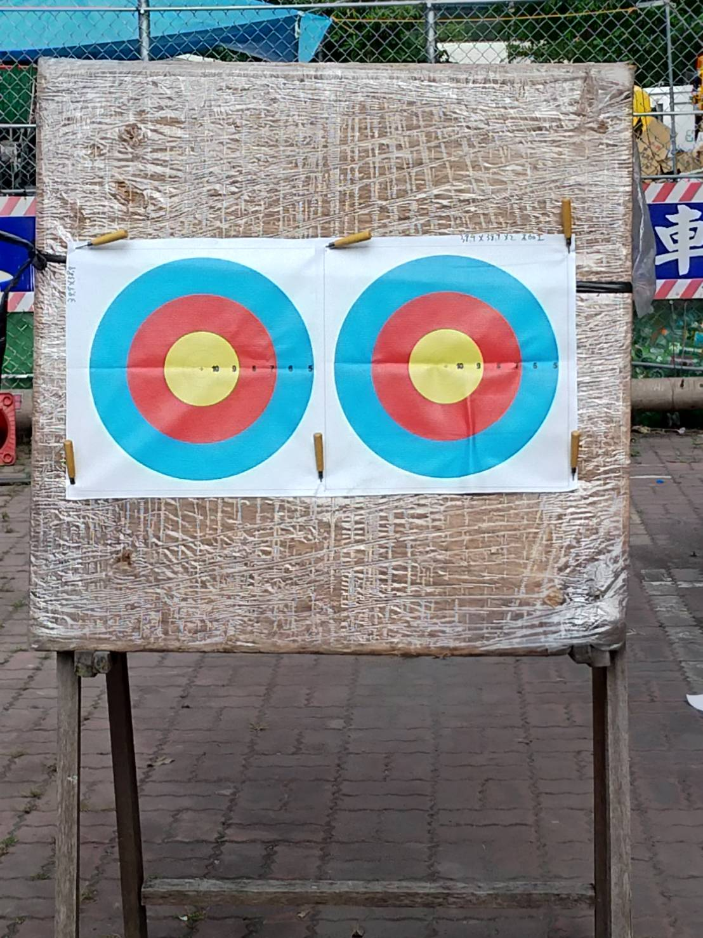
排名賽靶紙